Технологическая карта

Плетение « Обезьянка-неунывайка»

Материалы: Инструменты:
1.бумага 1.клей
2.трубочки бумажные 20штук. 2.ножницы
3.глазки или крупный бисер, лента 3.спица
4.органза 4.карандаш

Графическое изображение | Последовательность изготовления
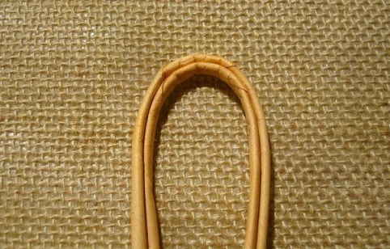 | 1.Соединить две пары трубочек, выгнуть дугой.
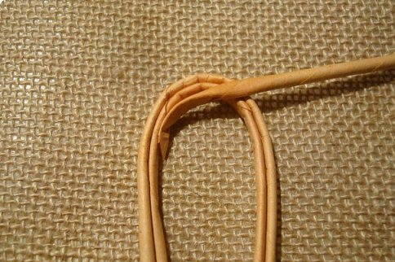 | 2.Будем плести "восьмёркой".
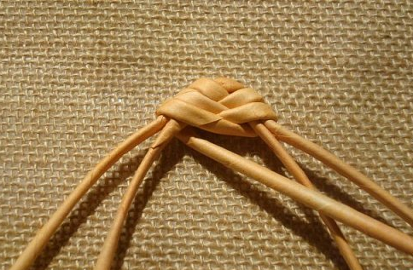 | 3.Делаем по три витка, боковые основы отводим в стороны
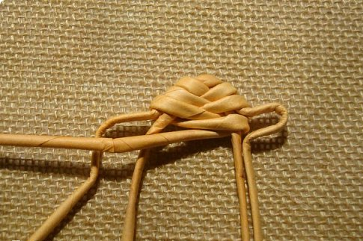 | 4.На боковых основах формируем ушки.
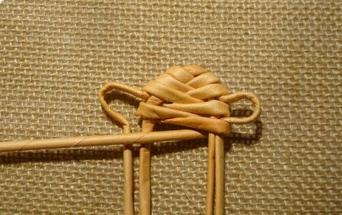 | 5.Заплетаем "восьмёркой" сквозь ушки.
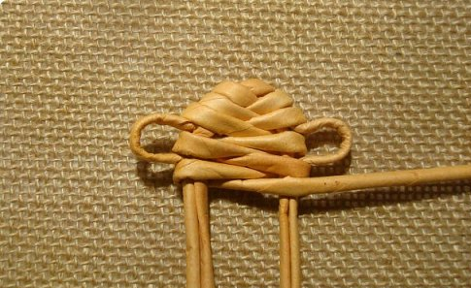 | 6.Продолжаем плести под ушками...
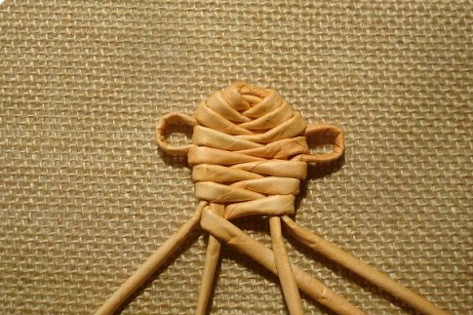 | 7.Снова боковые отводим в стороны.
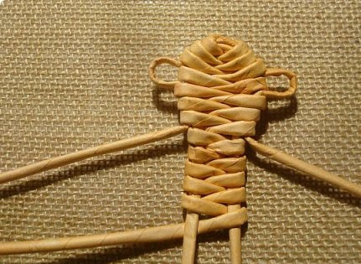 | 8.Плетём ровную дорожку...
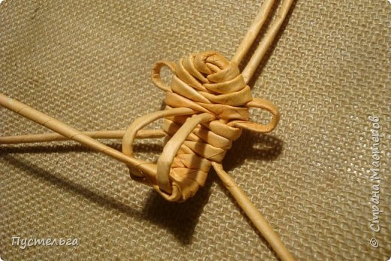 | 9.Заворачиваем, продеваем основы насквозь.
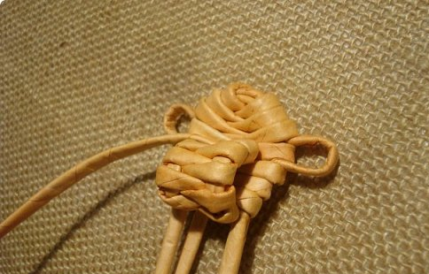 | 10.Вот она - мордочка!
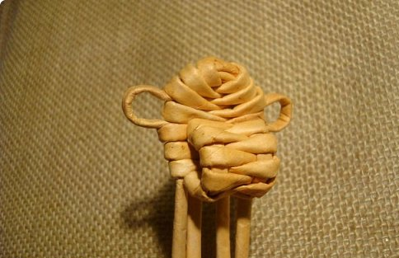 | 11.Кончик оплётки отрезаем и прячем в мордочку.
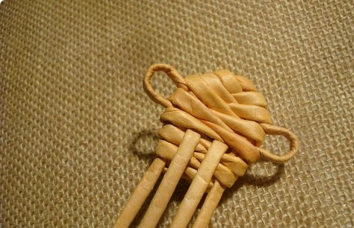 | 12.Вид с затылка. Основы проденем под витки.
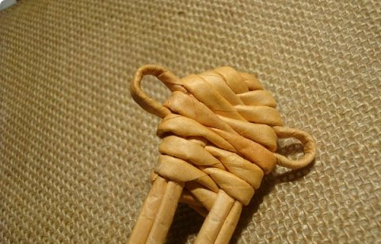 | 13.Продели - красота!
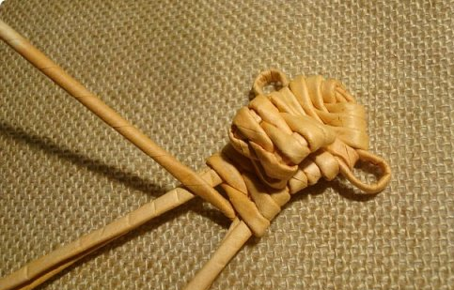 | 14.Плетём шею.
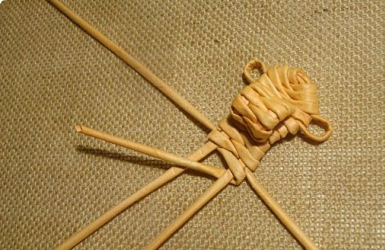 | 15.Отводим в стороны основы-руки. Плетём тельце.
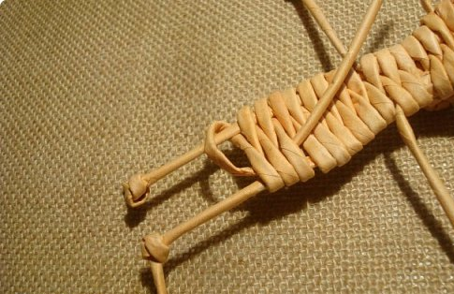 | 16.Тельце сплели, хвост продели под два витка.
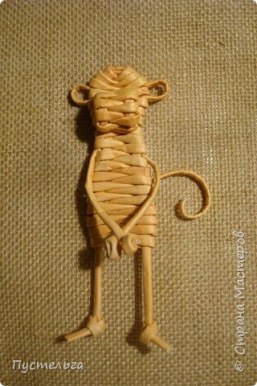 | 17.На ножках-ручках узелки.

Обезьянка, готова. Оформить на своё усмотрение (юбочка, бантик) .

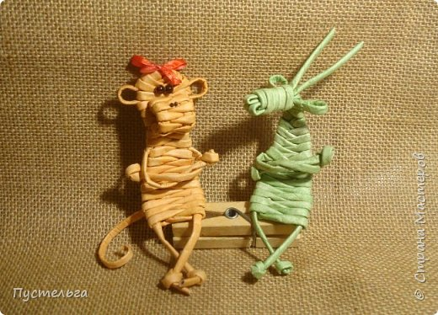

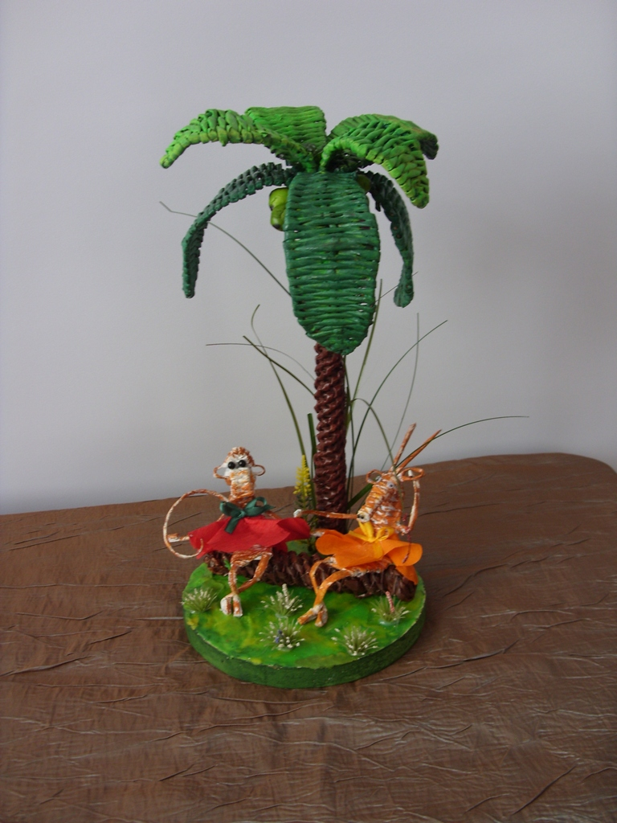

Творческих успехов и хорошего настроения!

Мастер-класс

Педагог Ананьина Лариса Станиславовна руководитель кружка « Мир Оригами»
Место проведения занятия МБОУ ДОД ДДТ каб.№1
Дата проведения 16.12.16
Время 15.00-15.45
Участники мастер-класса: ученики 5 классов и их родители.
Тема: плетение из газетных трубочек « Обезьянка-неунывайка»
Цель: Познакомить участников мастер-класса с этапами и технологией изготовления « Обезьянки-неунывайки». Развивать умения плетения из газетных трубочек.
Задачи:
Обучающие: способствовать освоению техники плетения из газетных трубочек.
Развивающие: пробудить активность каждого участника мастер-класса; создать благоприятный климат на занятии.

Методические, дидактические пособия: технологическая карта
Материалы: Инструменты:
1.бумага 1.клей
2.трубочки бумажные 20штук. 2.ножницы
3.глазки или крупный бисер, лента 3.спица
4.органза 4.карандаш
Ход занятия:

№п/п | Содержание урока | время | Организационно-методические указания
1. | Подготовительная часть | 5мин. | - приветствие  - проверка готовности к работе мастер-класса
2. | Основная часть | 30мин. | Практическая работа: изготовление «Обезьянки неунывайки»из газетных трубочек. Опираясь на технологическую карту. Оформление работы : приклеивание глазок,бантика, юбочки.
3. | Заключительная часть | 10мин. | Просмотр, обсуждение работ участников. Вывод значимости мастер-класса .
Ожидаемый результат: участники мастер-класса освоят навыки плетения из газетных трубочек, а изготовление «Обезьянки -неунывайки» навеет прекрасное настроение.

Список использованных источников

1. Афонькин С.Ю., Афонькина Е.Ю. Оригами. Бумажный зоопарк. – С-Пб.: Литера, 2003.
2. Вакса О.Ф. Детские праздники в семейном кругу. – Ярославль: Академия развития, 2003.
3. Васина Н.И. Бумажная симфония. – М.: Айрис Пресс, 2009.
4. Воронова О.Н. Декупаж.- М.: Эксмо, 2010.
5. Воропаева Н.В. «Художественное конструирование из бумаги» Сборник Министерства просвещения СССР «Программы для внешкольных учреждений и общеобразовательных школ. Культура быта». – М.: Просвещение,1986.
6. Галанова Т.В. Оригами из ткани: энциклопедия, техника, приемы, изделия. – М.: АСТ-ПРЕСС СКД, 2008.
7. Дженкинс Д. Узоры и мотивы из бумажных лент. – Тверь: Контэнт, 2010;
8. Зайцева А.А. Бумажное кружево. – М.: Эксмо, 2010.
9. Зайцева А.А. Поделки с тиснением по бумаге. – М.: Эксмо, 2010.
Литература, рекомендуемая для обучающихся и родителей

1. Аллен Д. Объемные поделки из бумаги. – М.: Ниола-пресс, 2009.
2. Афонькины С.Ю., Е.Ю. Всѐ об оригами. – С-Пб.: Кристалл, 2006.
3. Броди В. Зверюшки из бумаги. – М.: Мой мир, 2008.
4. Ищук В.В. Домашние праздники. – Ярославль: Академия Холдинг, 2000.

5. Никулин А.П. Сборник лучших моделей из бумаги. – М.: Терра-книжный клуб, 2005.
6. Паварини Ф. Библиотека оригами: космические корабли и самолеты. – М.: Эксмо-пресс, 2002.
7. Сержантова Т.Б. Оригами для всей семьи. – М.: Айрис-пресс, 2004.

